ČEHO SE BOJÍTE TAK MOC,
ŽE SE RADŠI PŘIZNÁTE K VRAŽDĚ?
Nový propletený případ Josie Quinnové od bestsellerové autorky Lisy Reganové

25. března 2022, Praha
Autorka Lisa Reganová si celosvětovou pozornost získala prvním dílem ze série s vyšetřovatelkou Josie Quinnovou s názvem Mizející dívky, v němž se Josie musela vypořádat se sériovým vrahem a únoscem, který v okolí řádil celá léta. Na jeho úspěch navázala dalším dílem s názvem Dívka beze jména, kde musela přijít na to, zda je neznámá žena svědkyně, pachatelka, nebo budoucí oběť. Ve třetím díle s názvem Matčin hrob pak Lisa Reganová připravila své hrdince případ, který ji donutil vrátit se do její bolestné minulosti. Ve čtvrtém případu Josie Quinnové s názvem Nečekané přiznání Lisa Reganová zase řeší otázku, jak dobře známe lidi okolo sebe. A jestli bychom svým přátelům věřili a stáli bychom za nimi, i kdyby vše naznačovalo, že zabili?
Podobně jako u obou předchozích dílů nepřijdou zkrátka ani posluchači audioknih. V podání oblíbené herečky a dabérky Jitky Ježkové si budou moci poslechnout i případ Nečekané přiznání. Tištěnou knihu, e-knihu i audioknihu vydává nakladatelství Cosmopolis, které je součástí Nakladatelského domu GRADA.
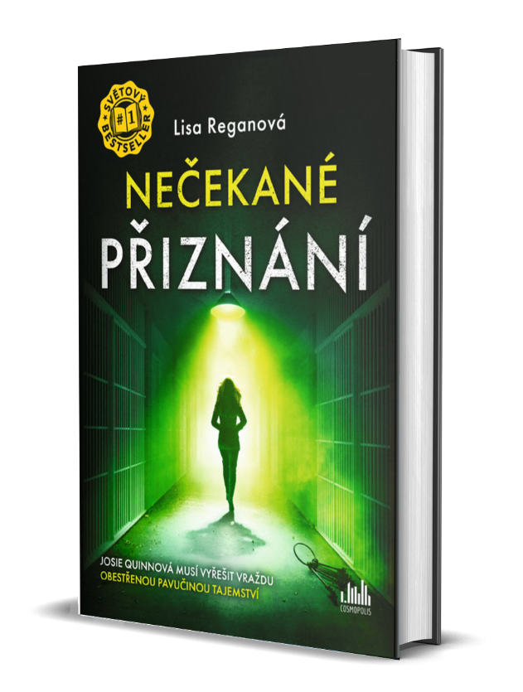
Jedno přiznání a případ je uzavřen.
Ale co když to bylo všechno jinak?
Když je na příjezdové cestě domu v Dentonu nalezeno tělo mladého studenta s fotografií připnutou na límci, je detektiv Josie Quinnová na místě činu jako první. Dům patří Gretchen Palmerové, obětavé člence Josiina týmu, která ale zmizela.
Josie ani na okamžik neuvěří, že by pachatelem mohla být Gretchen, a pracuje nejen na tom, aby vyřešila smrt mladíka, ale i na tom, aby našla svoji kolegyni. Jenže ta se o pár dní později sama přihlásí na policii a chce se nechat zatknout. Josie ví, že Gretchen v žádném případě vrahem být nemůže. Ale proč by se přiznávala k vraždě, kterou nespáchala?
datum vydání: 23. 3. 2022
počet stran: 368 s.
formát: 145x205 mm
pevná vazba
449 Kč

Při pátrání v Gretchenině životě obestřeném spoustou záhad a bílých míst Josie odhalí souvislost mezi chlapcem, fotografií a zničujícím případem z Gretcheniny minulosti. Ale když už si Josie myslí, že začíná rozmotávat spletená vlákna případu, stane se ve městě další zločin – tentokrát brutální vražda mladého páru. Dokáže Josie zjistit pravdu včas, aby zachránila svou kamarádku před doživotním vězením, nebo jistou smrtí?

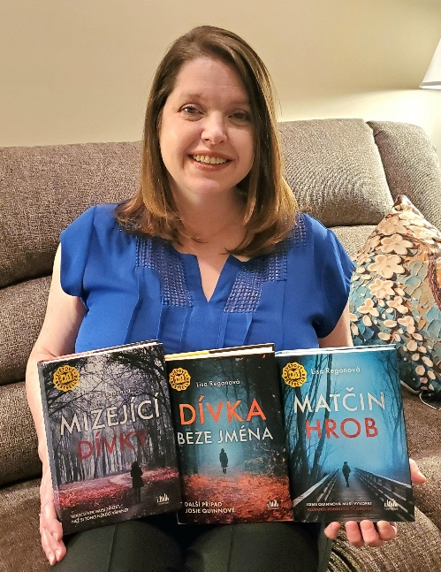
LISA REGANOVÁ
Lisa Reganová je kromě bestsellerové série s detektivem Josie Quinnovou autorkou i dalších krimi thrillerů. Je členkou spisovatelských skupin Sisters in Crime, International Thriller Writers a Mystery Writers of America.

Žije ve Philadelphii se svým manželem, dcerou a bostonským teriérem, který se jmenuje Mr. Phillip.

Celosvětovou pozornost si získala právě prvním dílem ze série s vyšetřovatelkou Josie Quinnovou s názvem Mizející dívky. V angličtině již vyšlo čtrnáct případů a další ještě Lisa Reganová chystá, v češtině vyjde pátý případ na podzim 2022.

OHLASY:

„Každý, kdo mě zná, dobře ví, že se mi opravdu líbí silná ženská hlavní postava, která se nebojí jít proti proudu. Přesně to jsem dostala v Josii Quinnové. Netrpělivě čekám na další porci!“
Angela Marsonsová

K dispozici na vyžádání:
- předchozí knihy série
- kniha / audiokniha k recenzi
- kniha do soutěže
- ukázka z knihy
- hi-res obálka
- rozhovor s autorkou

Kontaktní údaje:
Tereza Charvátová, PR a propagace
Nakladatelský dům GRADA
U Průhonu 22, 170 00 Praha 7
t.charvatova@grada.cz, +420 703 143 154
www.grada.cz

O společnosti GRADA Publishing:
Nakladatelský dům GRADA Publishing, a.s. si od roku 1991 drží pozici největšího tuzemského nakladatele odborné literatury. Ročně vydává téměř 400 novinek ve 150 edicích z více než 40 oborů. Od roku 2015 nakladatelský dům rychle expanduje i mimo oblast kvalitní odborné literatury. Tradiční značka GRADA zůstává vyhrazena odborným knihám ze všech odvětví a oblastí lidské činnosti. A ani pět novějších značek nakladatelství na knižním trhu jistě nepřehlédnete. První, u čtenářů úspěšnou značkou je COSMOPOLIS, přinášející zahraniční i českou beletrii všech žánrů. Další již zavedenou značkou je BAMBOOK, značka dětské literatury předkládající malým čtenářům díla českých i zahraničních autorů a ilustrátorů. Značkou věnující se poznání, tématům z oblasti zdravého životního stylu, body-mind, spiritualitě či ekologii, je ALFERIA. Akvizicí získaná značka METAFORA rozšiřuje nabídku nakladatelského domu o další kvalitní beletrii i zájmovou a populárně naučnou literaturu. Prozatím poslední, rychle rostoucí značkou Nakladatelského domu GRADA je BOOKPORT, unikátní projekt online knihovny, který již dnes disponuje třetinou všech e-knih v ČR.

